Звіт
за договором-підрядом № 21ДФ051-04
від "12" травня 2021 р.

В рамках виконання проєкту із виконання наукових досліджень та розробок передбачено створення тренувального та тестового наборів даних, які б містили інформацію про величину фактору неідеальності кремнієвих сонячних елементів (КСЕ) з різними величинами товщини бази, рівня легування бази, концентрації домішкового заліза залежно від температури. Для цього необхідно провести апроксимування вольт-амперних характеристик, причому передбачено, що в цьому випадку необхідно використовувати дво-діодну модель сонячного елементу, відповідно до якої струм через структуру та прикладена до неї напруга пов’язані наступним чином:
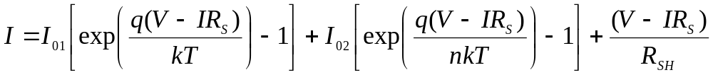, (1)
де І – струм через КСЕ; V – напруга, прикладена до нього; I₀₁ та I₀₂ – струми насичення, пов’язані з процесами рекомбінації у квазі-нейтральній області та в області просторового заряду, відповідно; n – фактор неідеальності; R_{S} та R_{SH} – послідовний та шунтуючий опори, відповідно. Як видно з наведеного виразу, змінні І та V не розділяються, а отже потрібно застосовувати спеціалізовані методи апроксимації та визначення параметрів. Останні роки свою дієздатність при вирішенні подібних оптимізаційних задач довели метаеврістичні методи. Зокрема, як показано в літературі [Energy Conversion and Management 150 (2017) 742–753], для точного та стабільного оцінювання параметрів фотоелектричних перетворювачів в рамках різних моделей може бути використано покращений JAYA (improved JAYA, IJAYA) оптимізаційний алгоритм. На відміну від більшості інших алгоритмів, які базуються на використанні популяцій розв’язків, JAYA не має специфічних для алгоритму гіперпараметрів і включає лише два загальні параметри, а саме розмір популяції та кількість поколінь.
В нашому випадку кожен з можливих розв’язків є 5-мірним, так як необхідно визначити п’ять параметрів: I₀₁, I₀₂, n, R_{S} та R_{SH}. Тобто, кожен представник популяції можливих розв’язків складається з 5 чисел:
. (2)
Розмір популяції (загальна кількість розв’язків) було вибрано 24 (величина, в чотири рази більша ніж кількість невідомих параметрів плюс 1), тобто 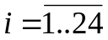.
Як цільова функція була використана відносна квадратична похибка
де сумування відбувається по точках вольт-амперної характеристики.
Відповідно до вихідного методу JAYA наступне наближення до розв’язку (наступне покоління) для і-го представника популяції розраховуються з використанням наступного виразу
. (3)
де 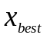 - розв’язок серед покоління, для якого цільова функція мінімальна, 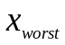 - розв’язок серед покоління, для якого цільова функція максимальна, R₁ та R₂ – випадкові числа, рівномірно розподілені на інтервалі [0,1].
Як показали проведені дослідження, в нашому випадку достатня кількість поколінь для збіжності методу – 3000. Параметри першого покоління ініціюються випадковим чином з заданого інтервалу, який для n було вибрано [1,2], для I₀₁ – [10⁻¹⁵, 10⁻⁴] A, I₀₂ – [10⁻¹⁸, 10⁻⁷] A, R_{S} – [10⁻⁵, 10] Ом та R_{SH} -– [10⁵, 10²⁰] Ом.
Відповідно до вимог IJAYA при розрахунках було реалізовано видозмінено процедуру обчислення для наступного покоління. А саме, якщо 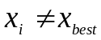, використовуються або само-узгоджені вагові коефіцієнти
. (4)
де
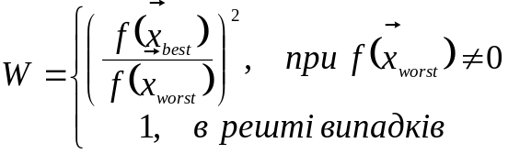. (5)
або так звана стратегія навчання, що базується на попередньому досвіді:
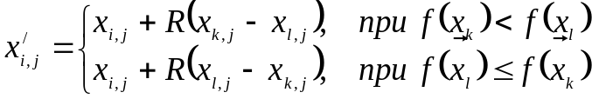. (6)
де 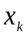 та 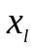 - випадковим чином вибрані з популяції, 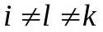, R – випадкове число, рівномірно розподілене на інтервалі [0,1]. Вибір варіанта, що описується виразом (5) або варіанту, що описується виразом (6) відбувається випадковим чином (при програмній реалізації порівнюються два випадкові числа).
У випадку, коли 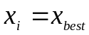, використовуються так званий хаотичний метод елітного навчання
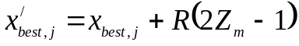, (7)
де Ζ_{m} – елемент хаотичної послідовності, для розрахунку якого використовується наступна логістична карта (logistic map):
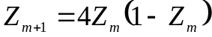, (8)
m – номер ітерації (номер покоління), Z₀ – випадковим чином генерується на інтервалі [0,1].
Після розрахунку всіх розв’язків наступного покоління відбувається жадібний відбір: новий розв’язок замінює старий лише у випадку 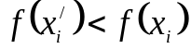.
Програмна реалізація вищеописаного методу реалізована з використанням мови програмування Delphі. Розроблена програма обробляла всі файли, які знаходилися в певній директорії і містили пари значень напруга-сила струму (у csv-форматі), що відповідають вольт-амперній характеристиці. Отримані в результаті значення фактору неідеальності вносилися в окремий файл разом зі значеннями товщини бази, рівня легування бази, концентрації домішкового заліза та температури для яких розраховувалась відповідна характеристика. При цьому був реалізований наступний псевдокод:
While присутні необроблені файли з даними do
Зчитування з файлу значень напруги та струму
Зчитування з окремих довідникових файлів значення температури та параметрів сонячного елементу.
Встановлення максимальної кількості поколінь max_NG
Встановлення номера поточного покоління NG=1
Встановлення кількості розв’язків у популяції NP=24
Початкова випадкова ініціалізація всіх розв’язків у популяції
Оцінка цільової функції для кожного розв’язку
While NG< max_NG do
Вибір та з покоління
For i=1 to NP do
If Then
Вибираємо два випадкових числа a та b з інтервалу [0,1]
If a<b Then
Розрахунок вагового коефіцієнту (5)
Обчислення наступного наближення (4)
Else
Вибір двох інших представників покоління
Реалізація навчання з попереднім досвідом (6)
End if
Else
Реалізація хаотичного елітного навчання (7)-(8)
End if
Оцінка цільової функції для даного нового розв’язку
Застосування жадібного відбору
End For
NG=NG+1
End While
End While
Запис результатів в файл «dates.dat»
Використовуючи розроблену програму було апроксимовано більше 30 тис. попередньо симульованих вольт-амперних характеристик. Результати апроксимації можна знайти за адресою https://github.com/olegolikh/IVcharacteristics.
Також було проведено аналіз впливу товщини бази на величину фактора неідеальності. Попередньо зауважимо, що в роботі проводилися розрахунки як для рівноважного випадку (переважна кількість домішкового заліза утворила пари з атомами бору, незначна частина у неспареному міжвузольному стані), так і для ситуації, коли атоми всі атоми Fe є неспареними (випадок, який може бути реалізований після освітлення структури). У представлених далі результатах використовуються наступні позначення:
n - фактор неідеальності для структури в рівновазі;
δn – різниця між факторами неідеальності структури після освітлення та у рівноважному стані. Результати узагальнено на Рис.1-3.
Зокрема виявлено, що збільшення товщини бази сонячного елемента викликає певне зменшення абсолютного значення фактору неідеальності і цей ефект зростає при зменшенні концентрацій заліза та бору – див. Рис.1 (а) та (б), Рис.2 (а) та Рис.3 (а), (в), (д).

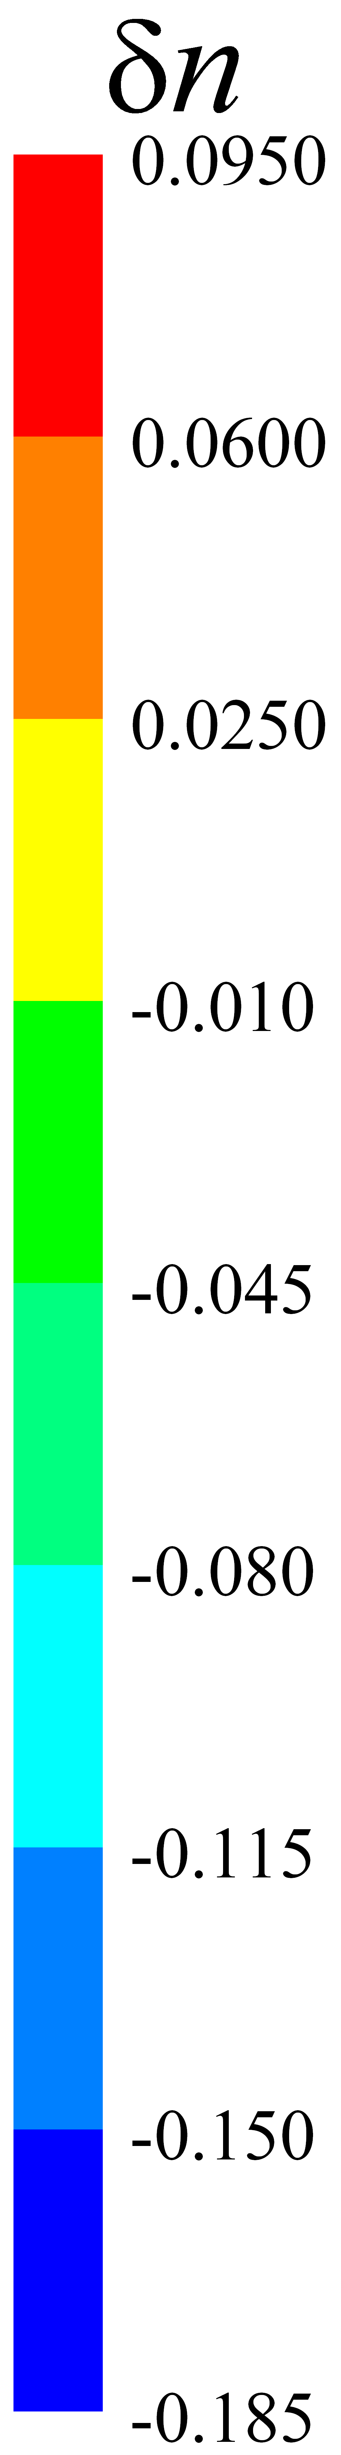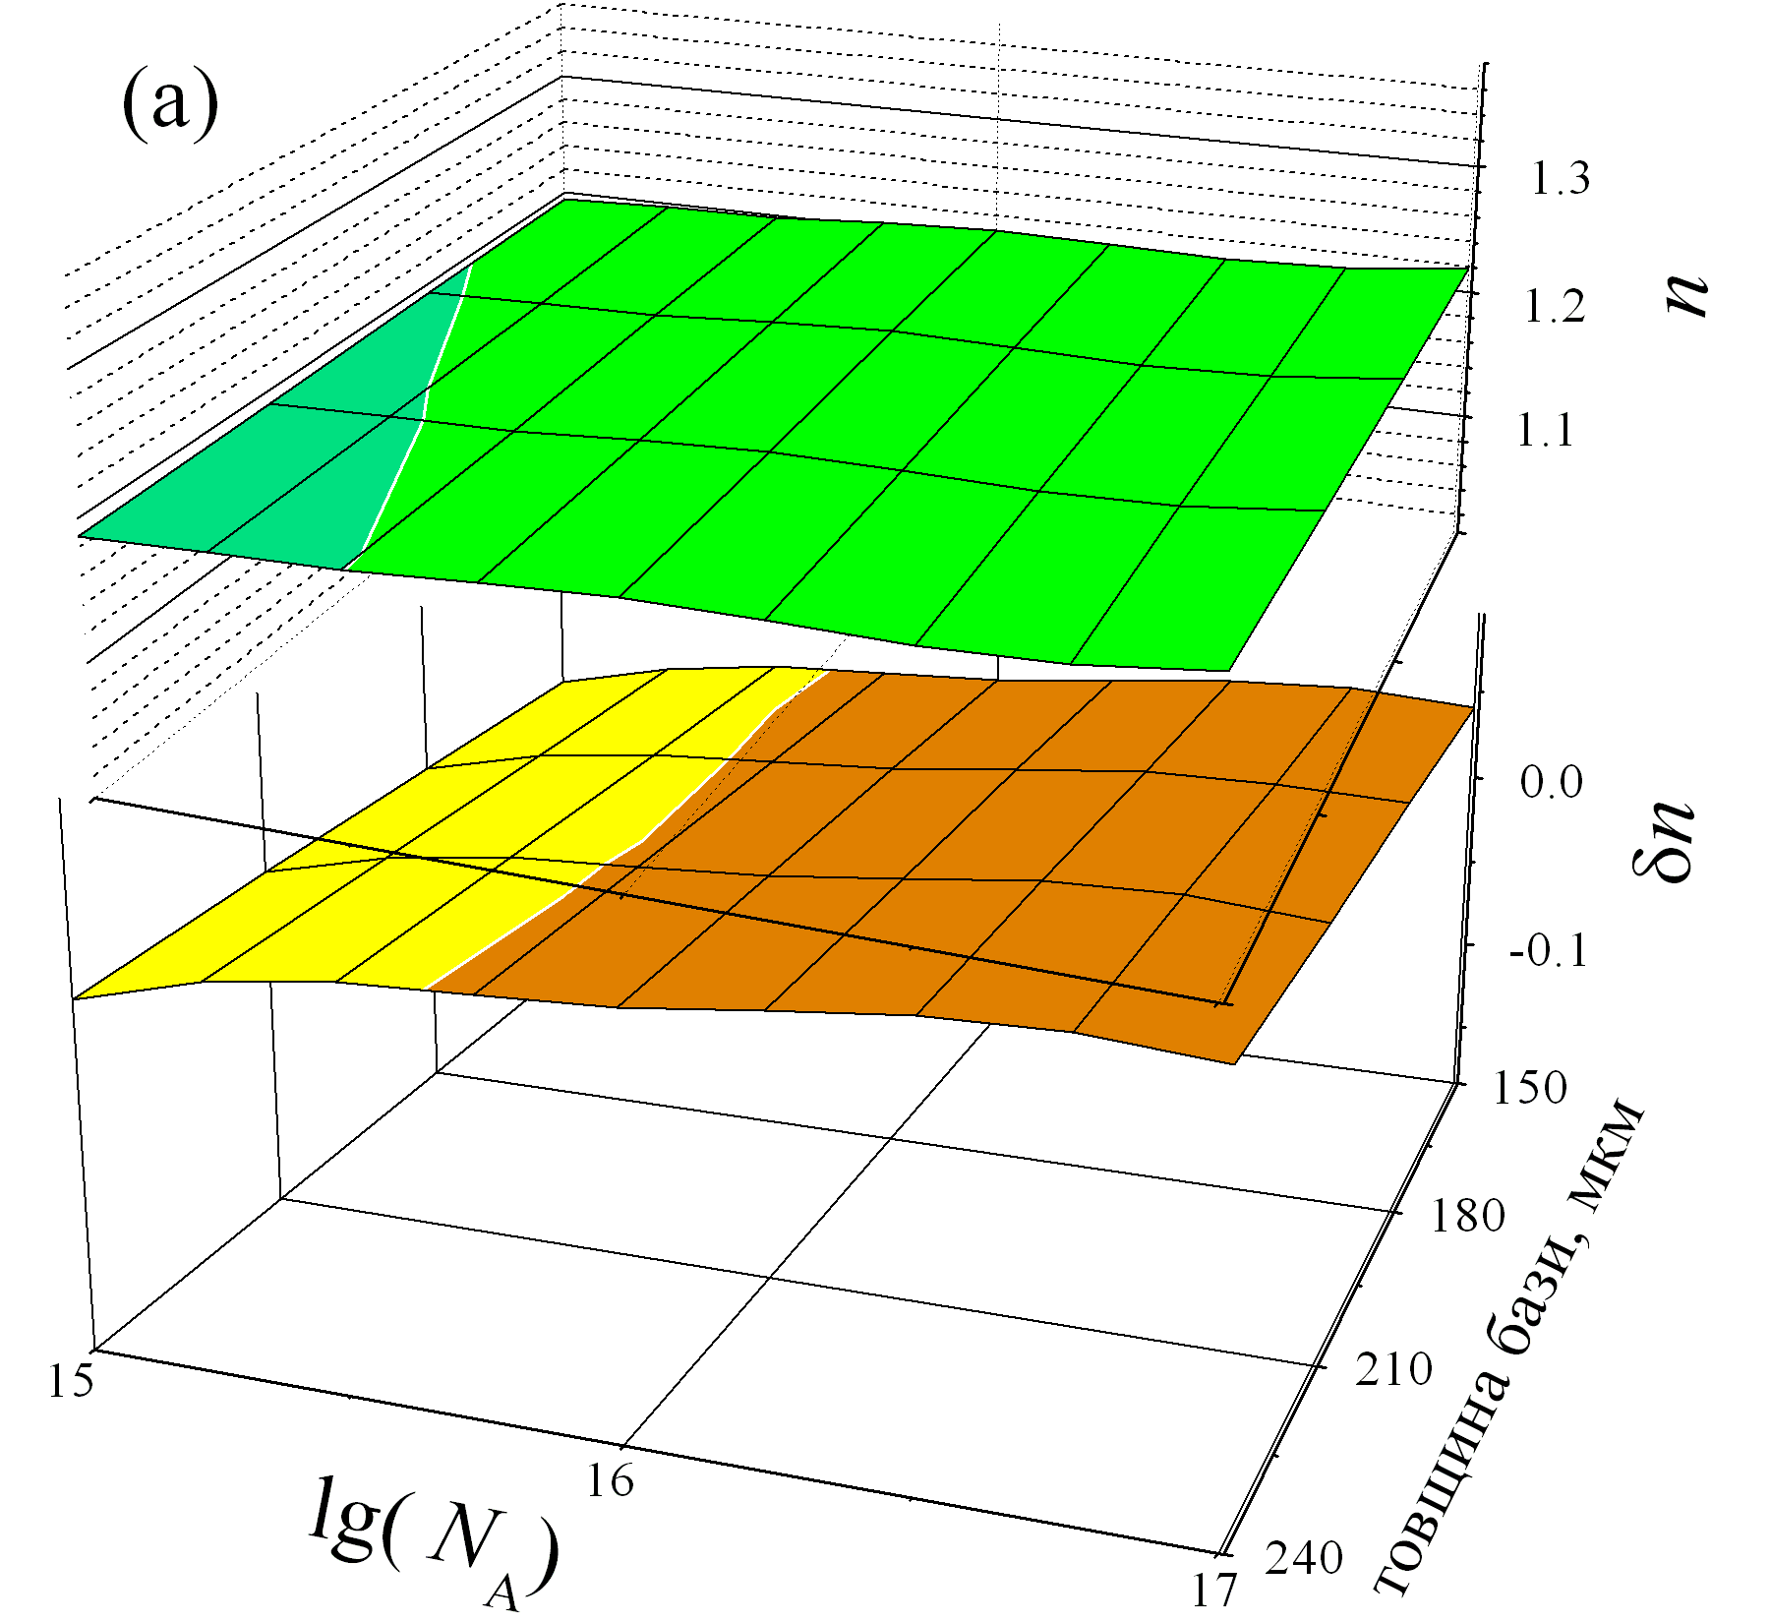 |  | 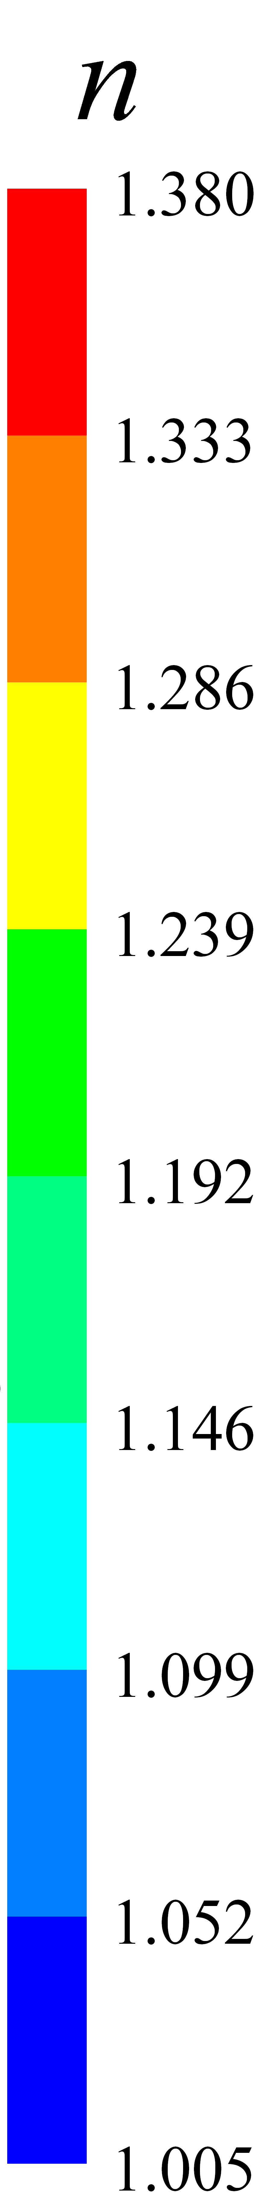 |  | 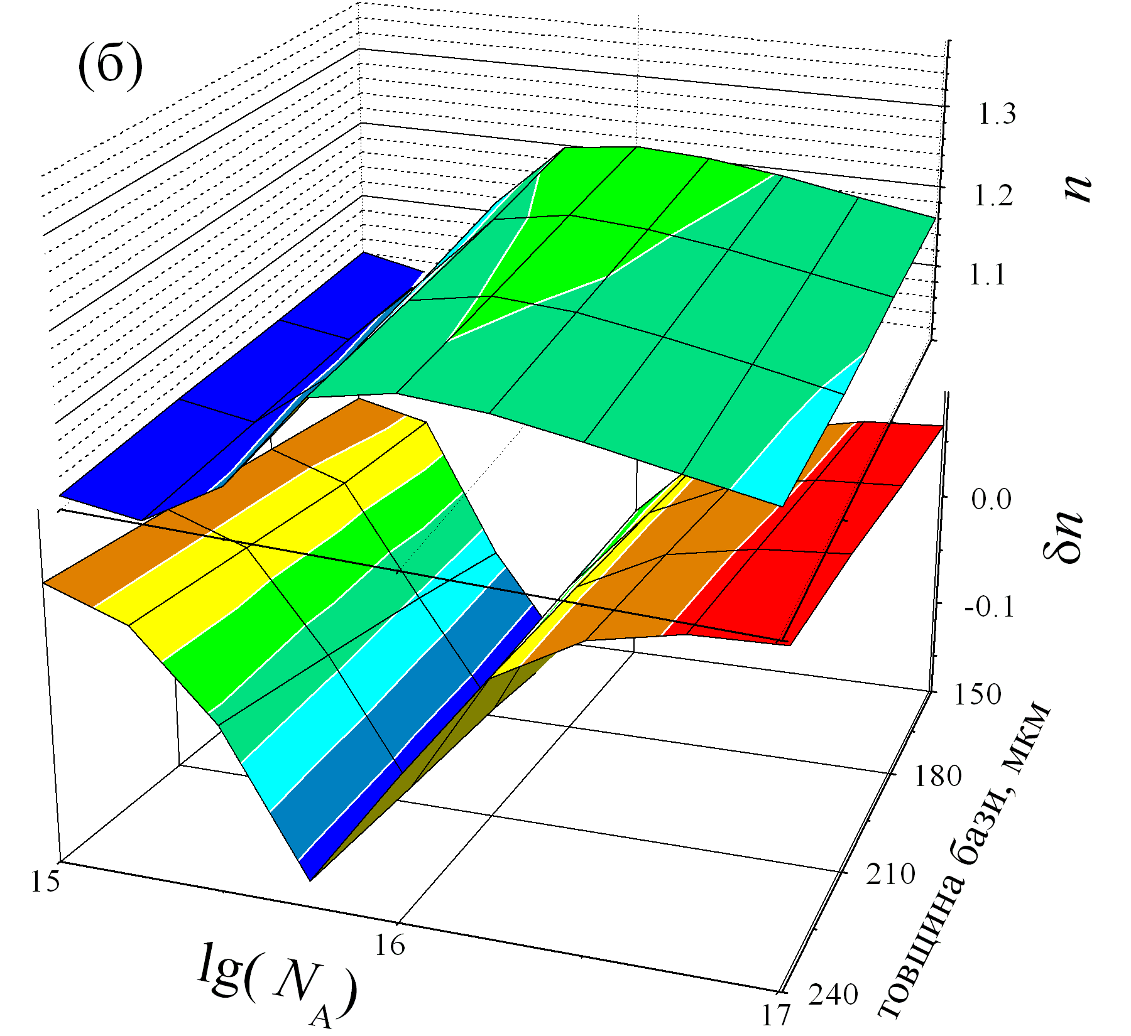
Рис.1. Залежність величини фактору неідеальності в рівноважному стані (верхні залежності в кожній частині) та зміни фактору неідеальності після освітлення (нижні залежності в кожній частині) від концентрації бору та товщини бази. N_{Fe}, см⁻³: 10¹⁰; T, K: 290 (а), 340 (б)
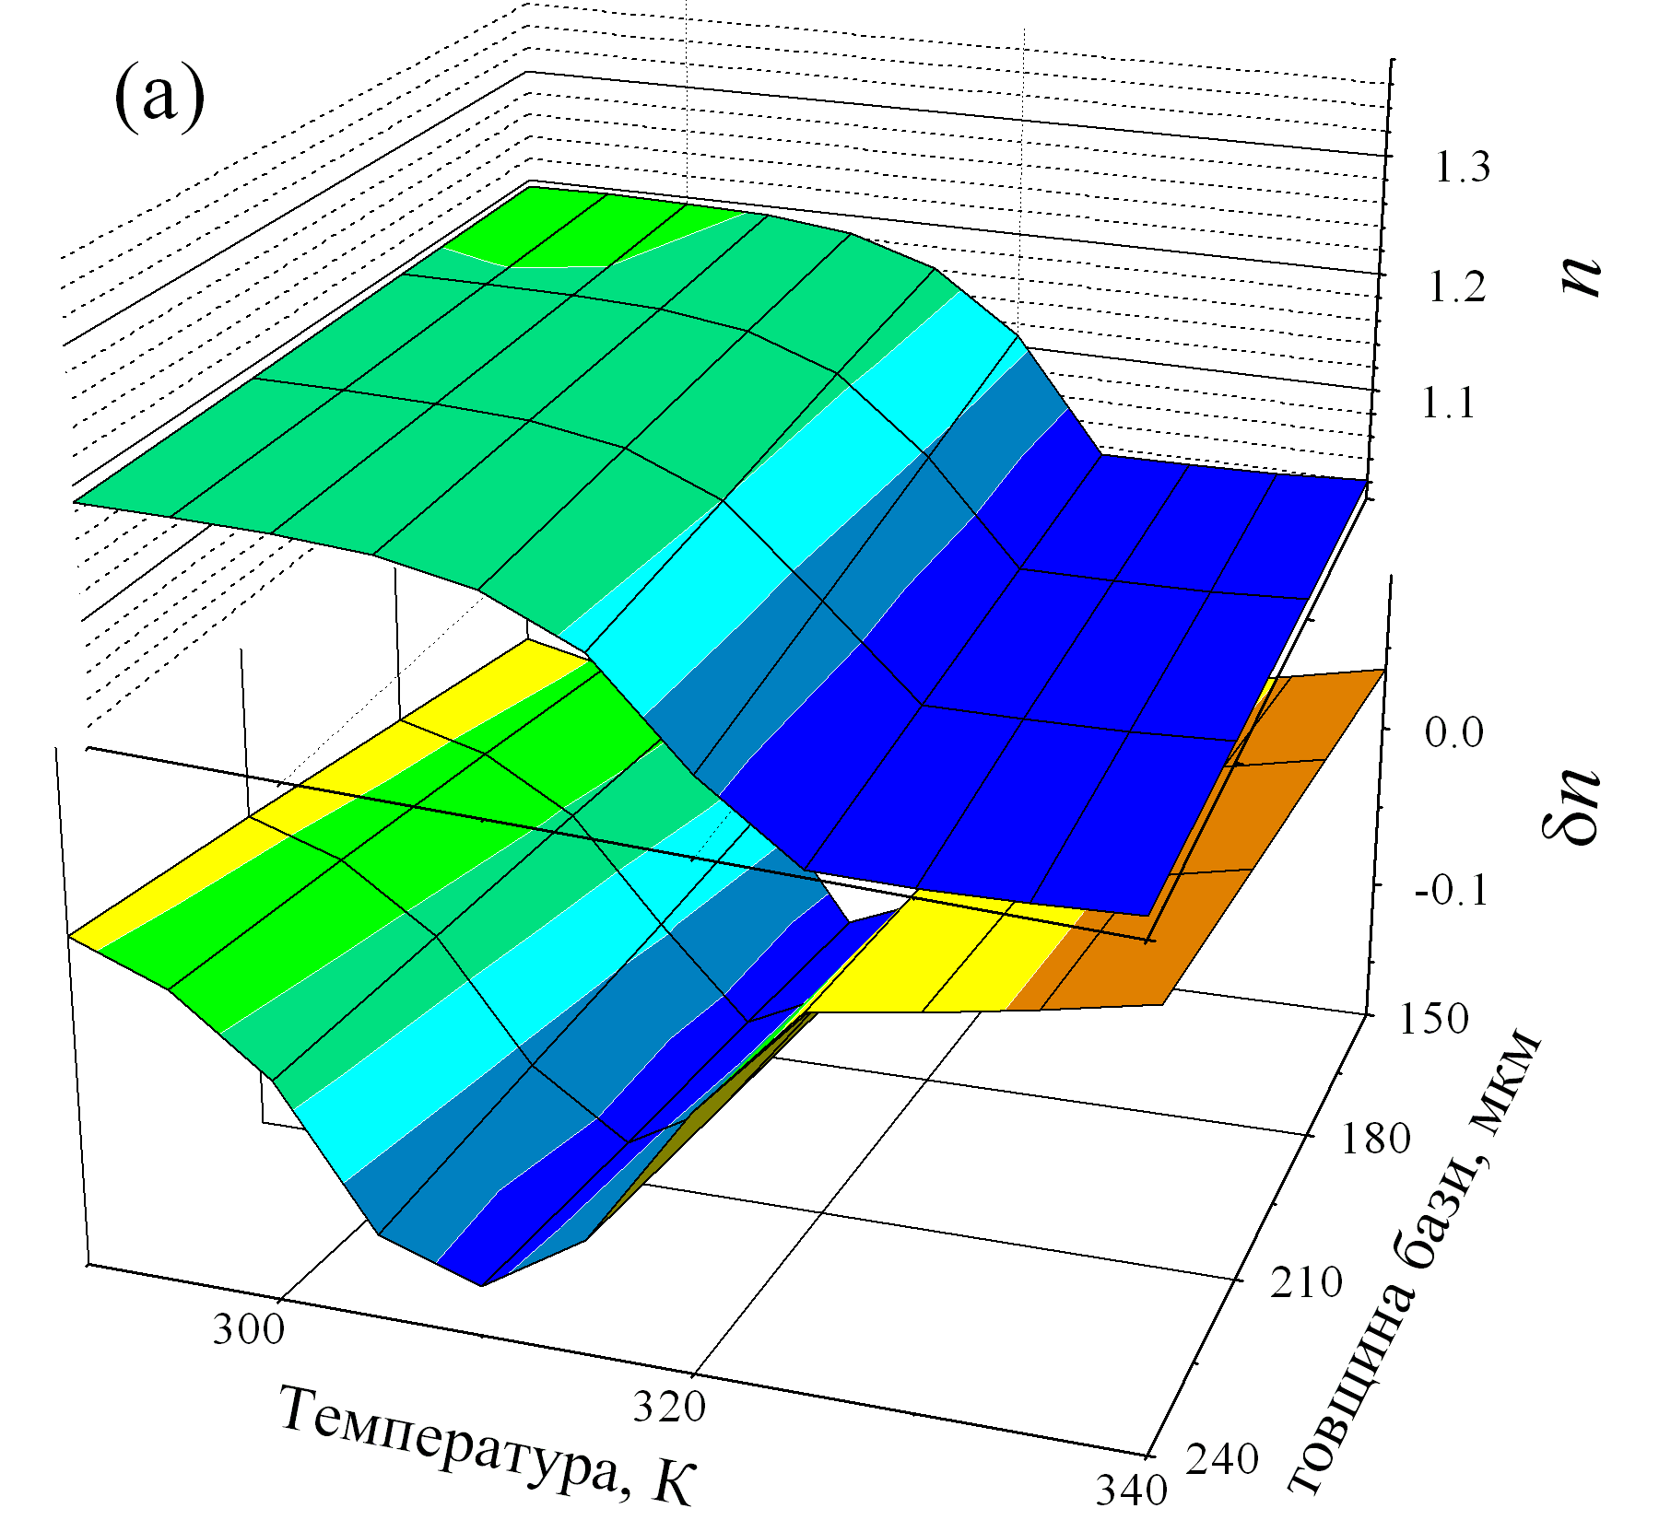 |  |  | 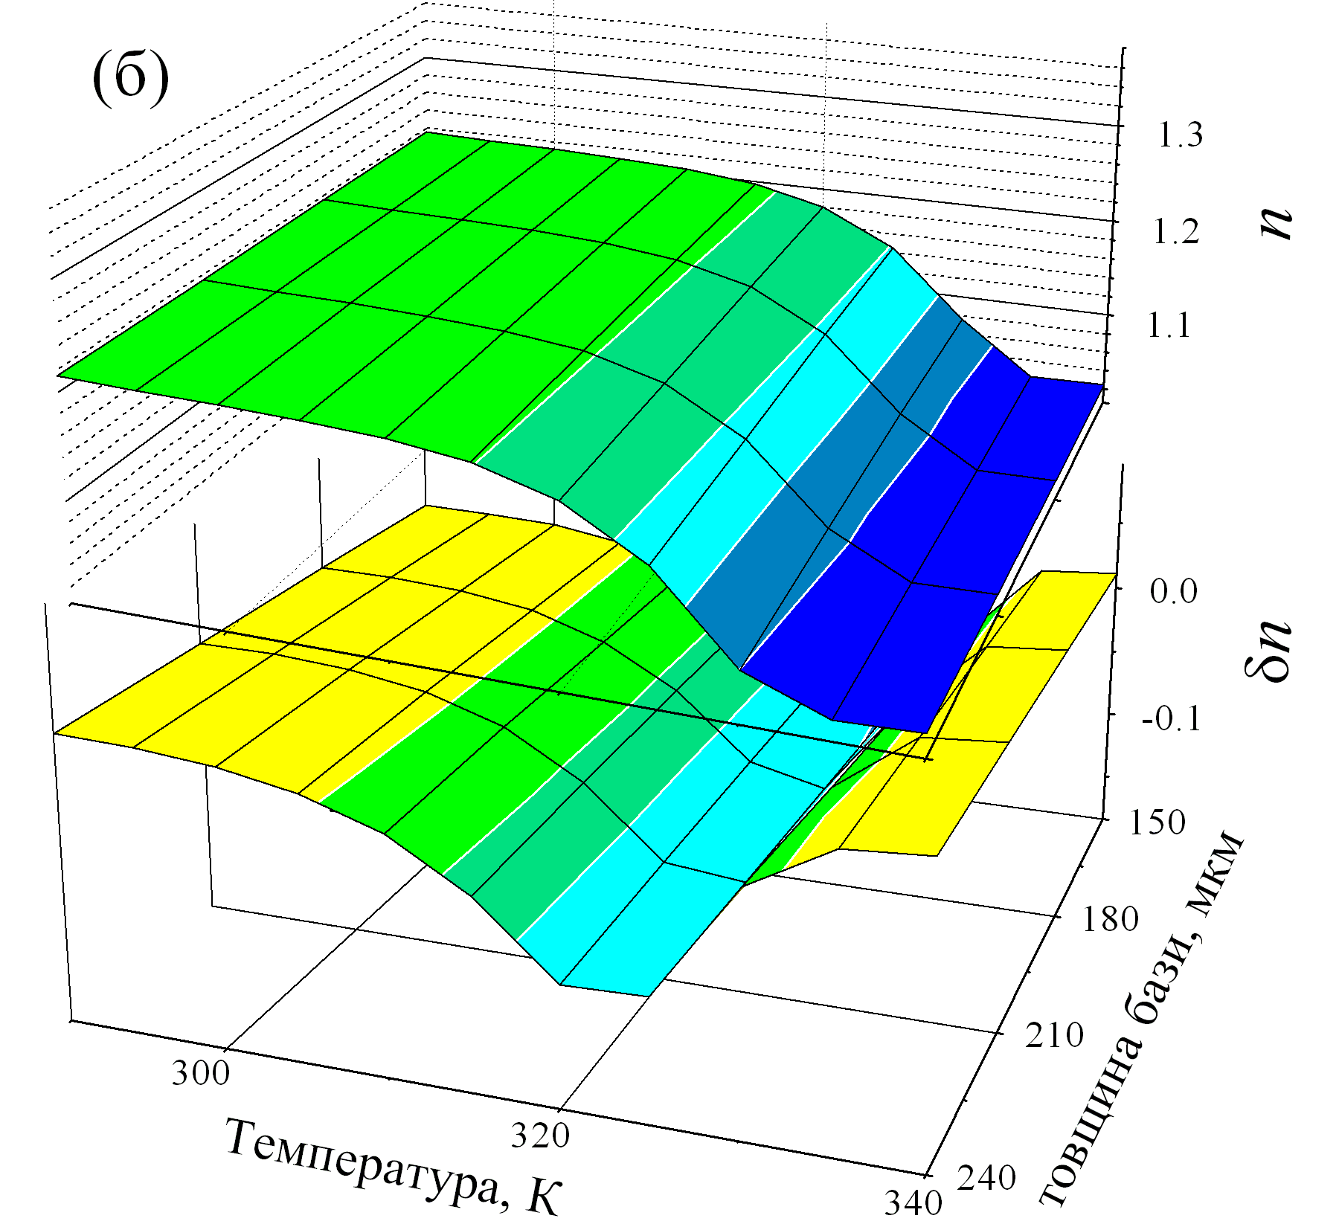
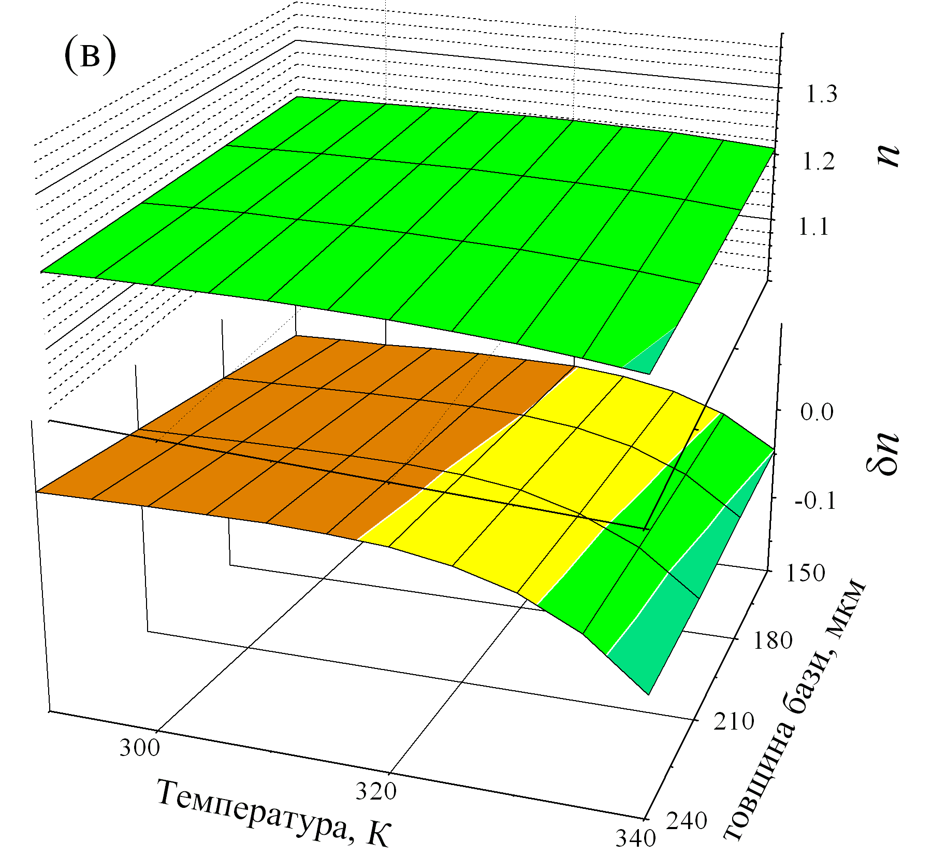 |  |  | 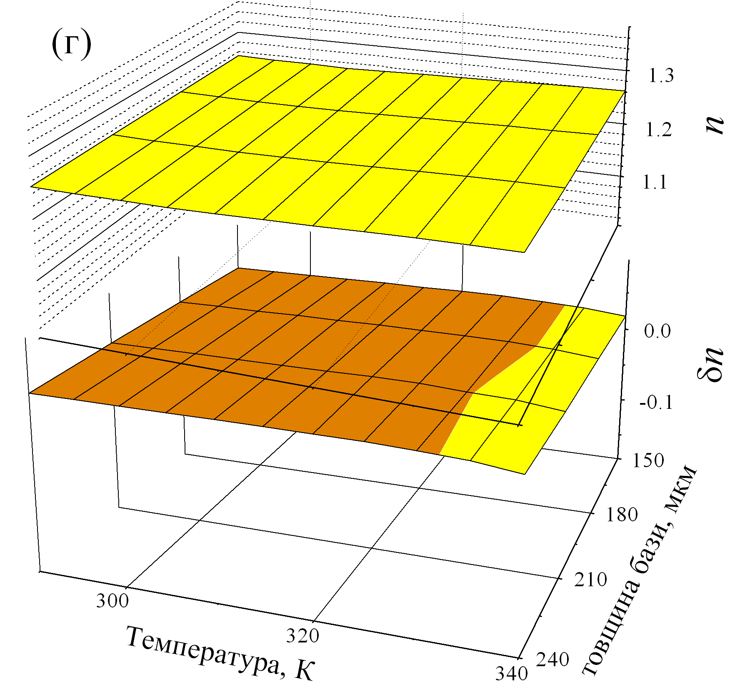
Рис.2. Залежність величини фактору неідеальності в рівноважному стані (верхні залежності в кожній частині) та зміни фактору неідеальності після освітлення (нижні залежності в кожній частині) від температури та товщини бази. N_{Fe}, см⁻³: 10¹⁰ (а,в), 10¹³ (б,г); N_{А}, см⁻³: 10¹⁵ (а,б), 10¹⁶ (в,г).
На нашу думку, причини цього ефекту наступні. Фактор неідеальності пов’язаний з рекомбінаційними процесами, що відбуваються переважно в області просторового заряду, причому просторовим параметром, що характеризує цей процес є і довжина дифузії неосновних носіїв заряду. Проте останнє перестає бути справедливим, якщо товщина бази структури n⁺-p-p⁺ стає меншою, ніж довжина дифузії електронів L_{n}, так як у цьому випадку сааме геометричний параметр стає регулюючим
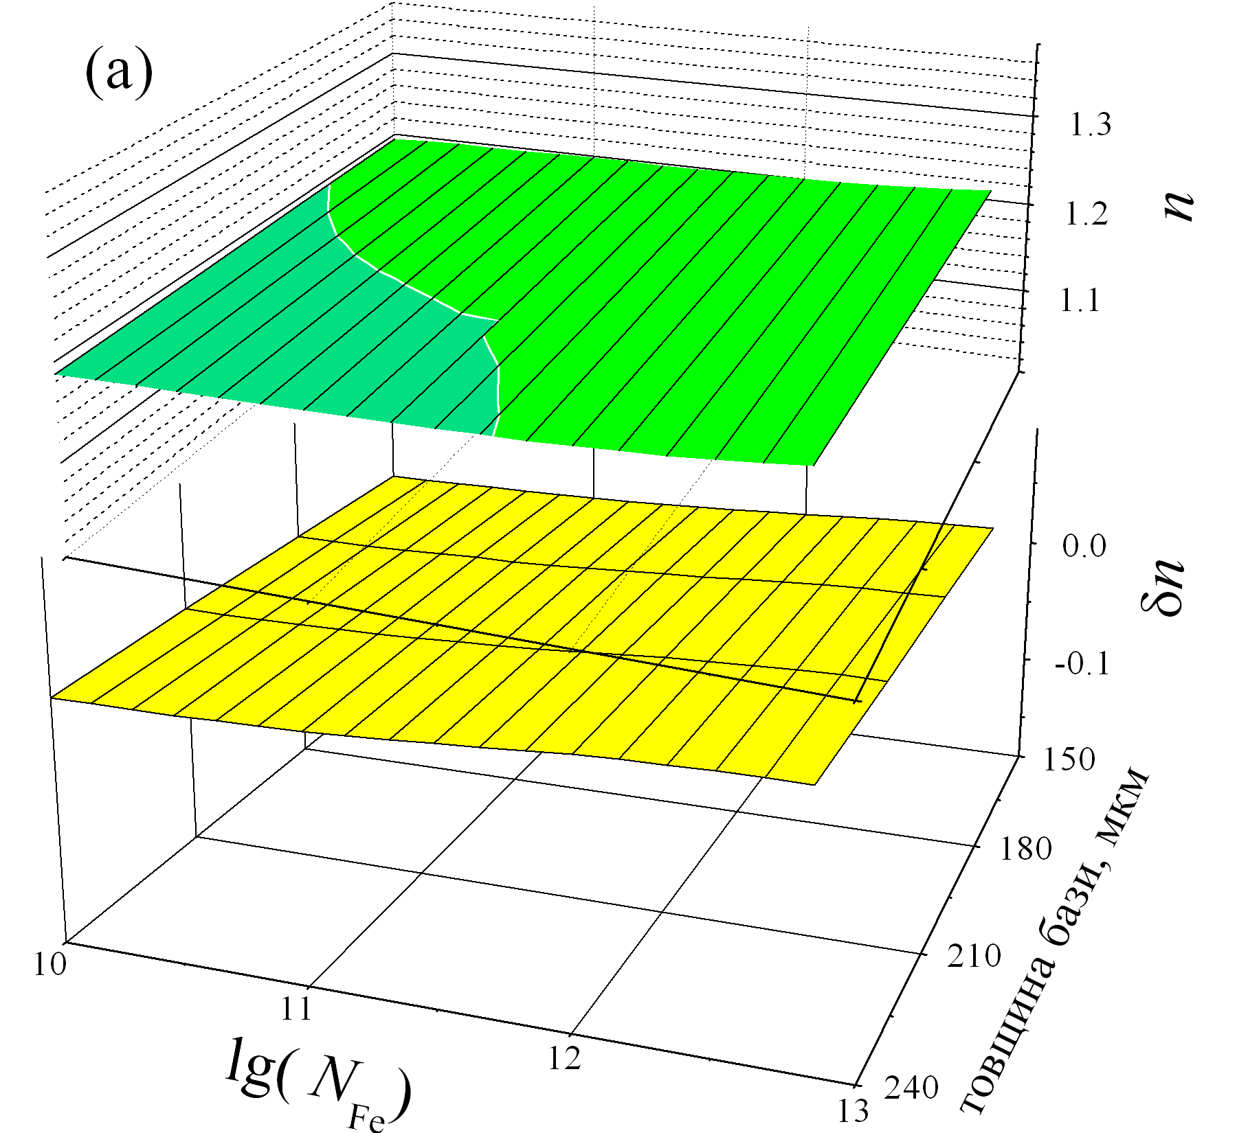 |  | 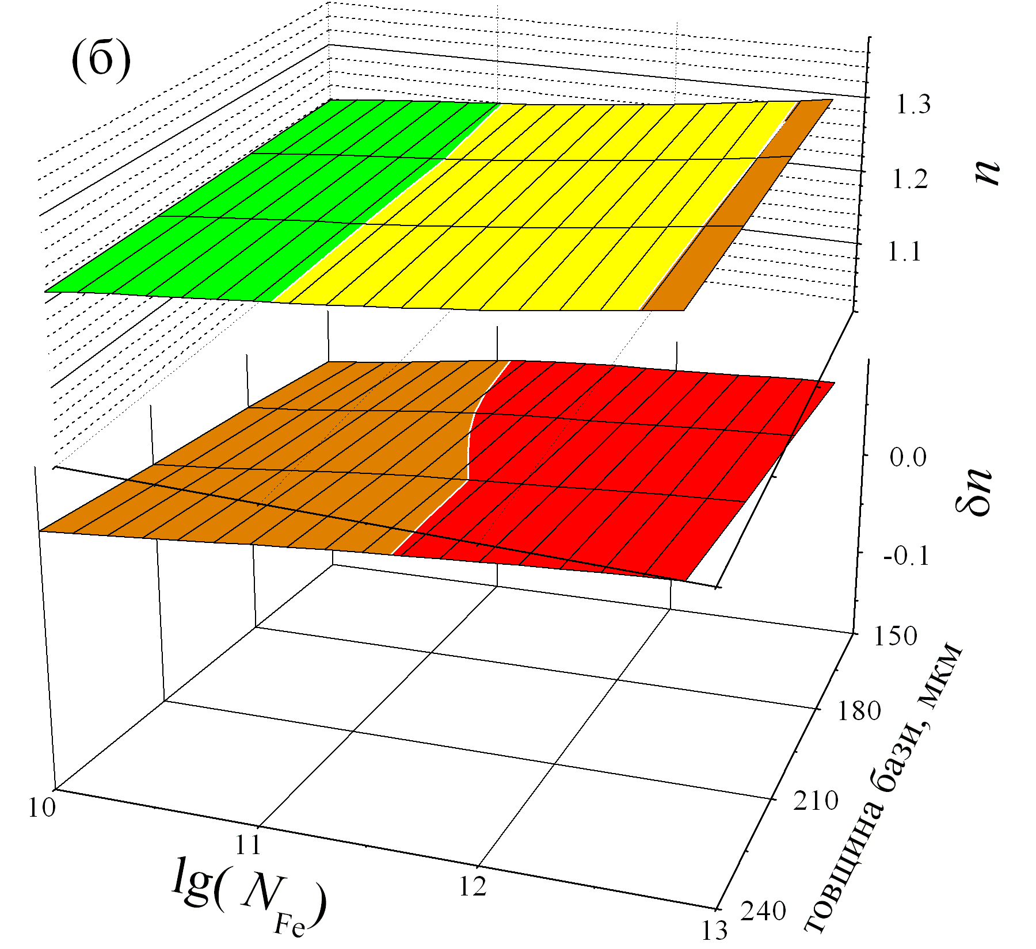
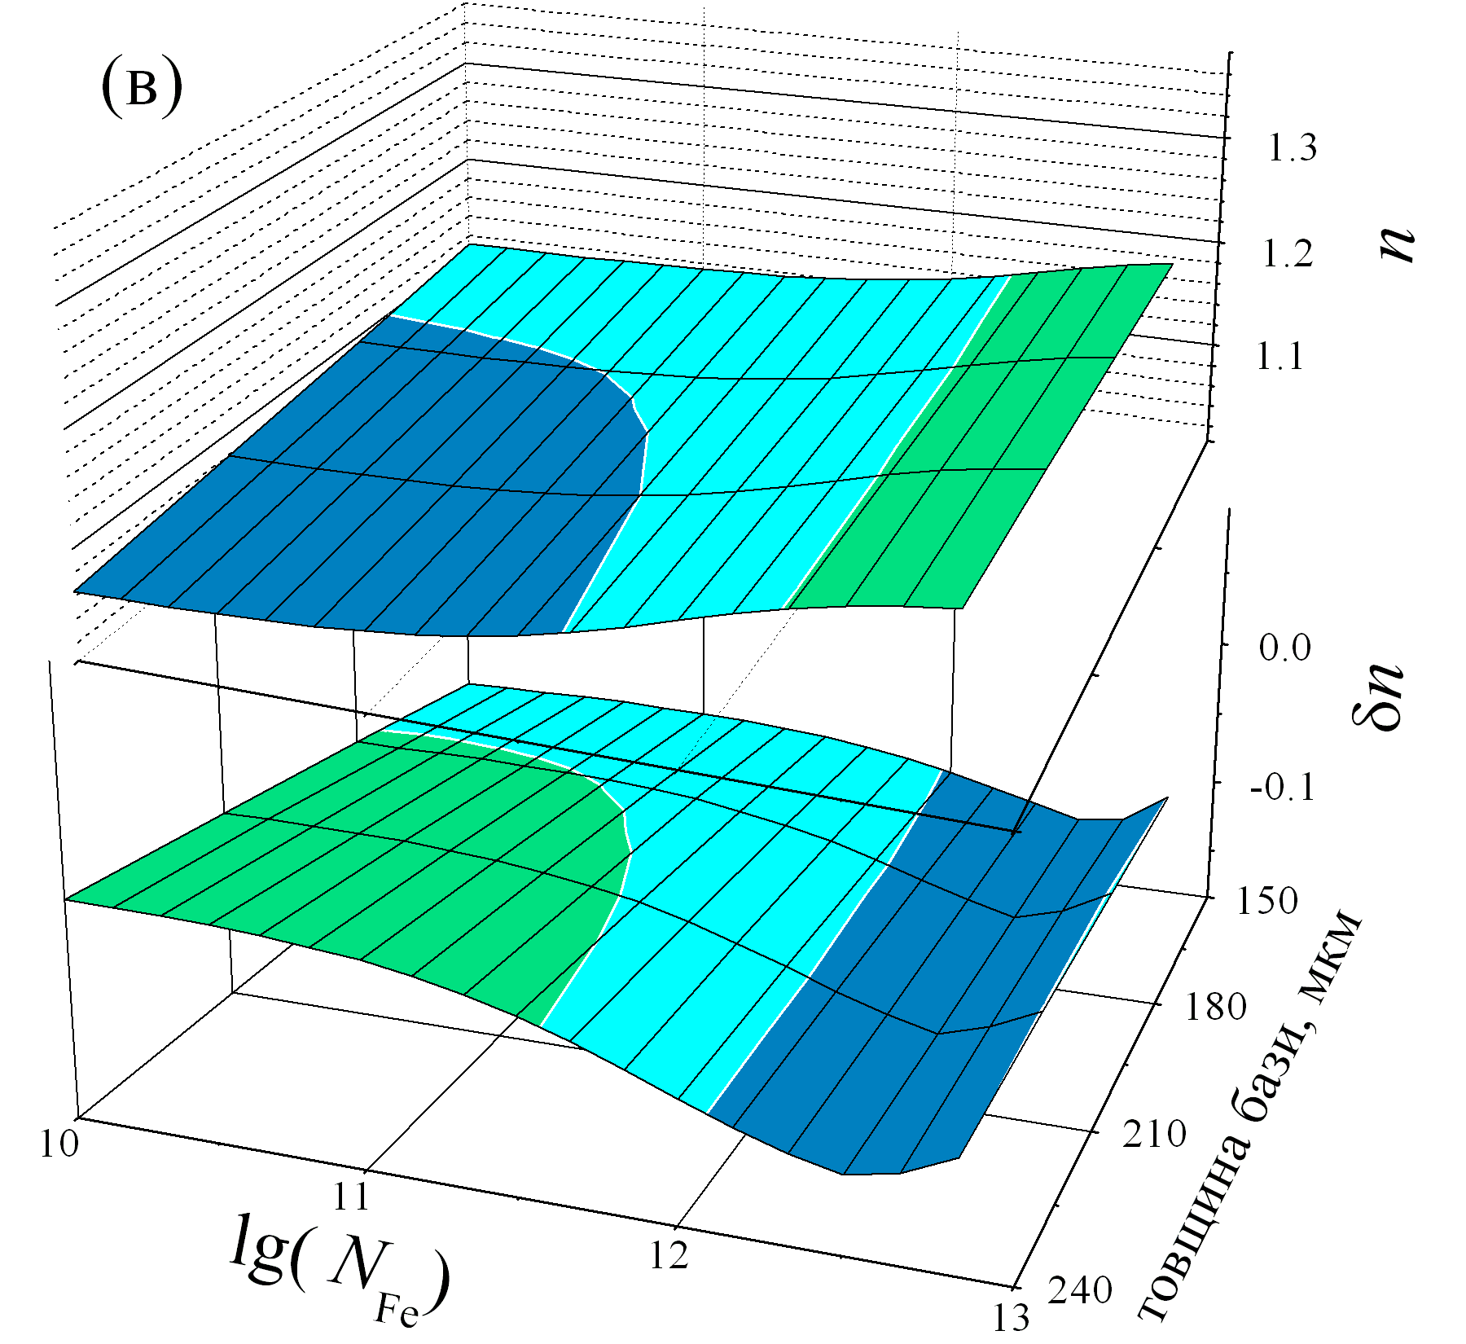 |  | 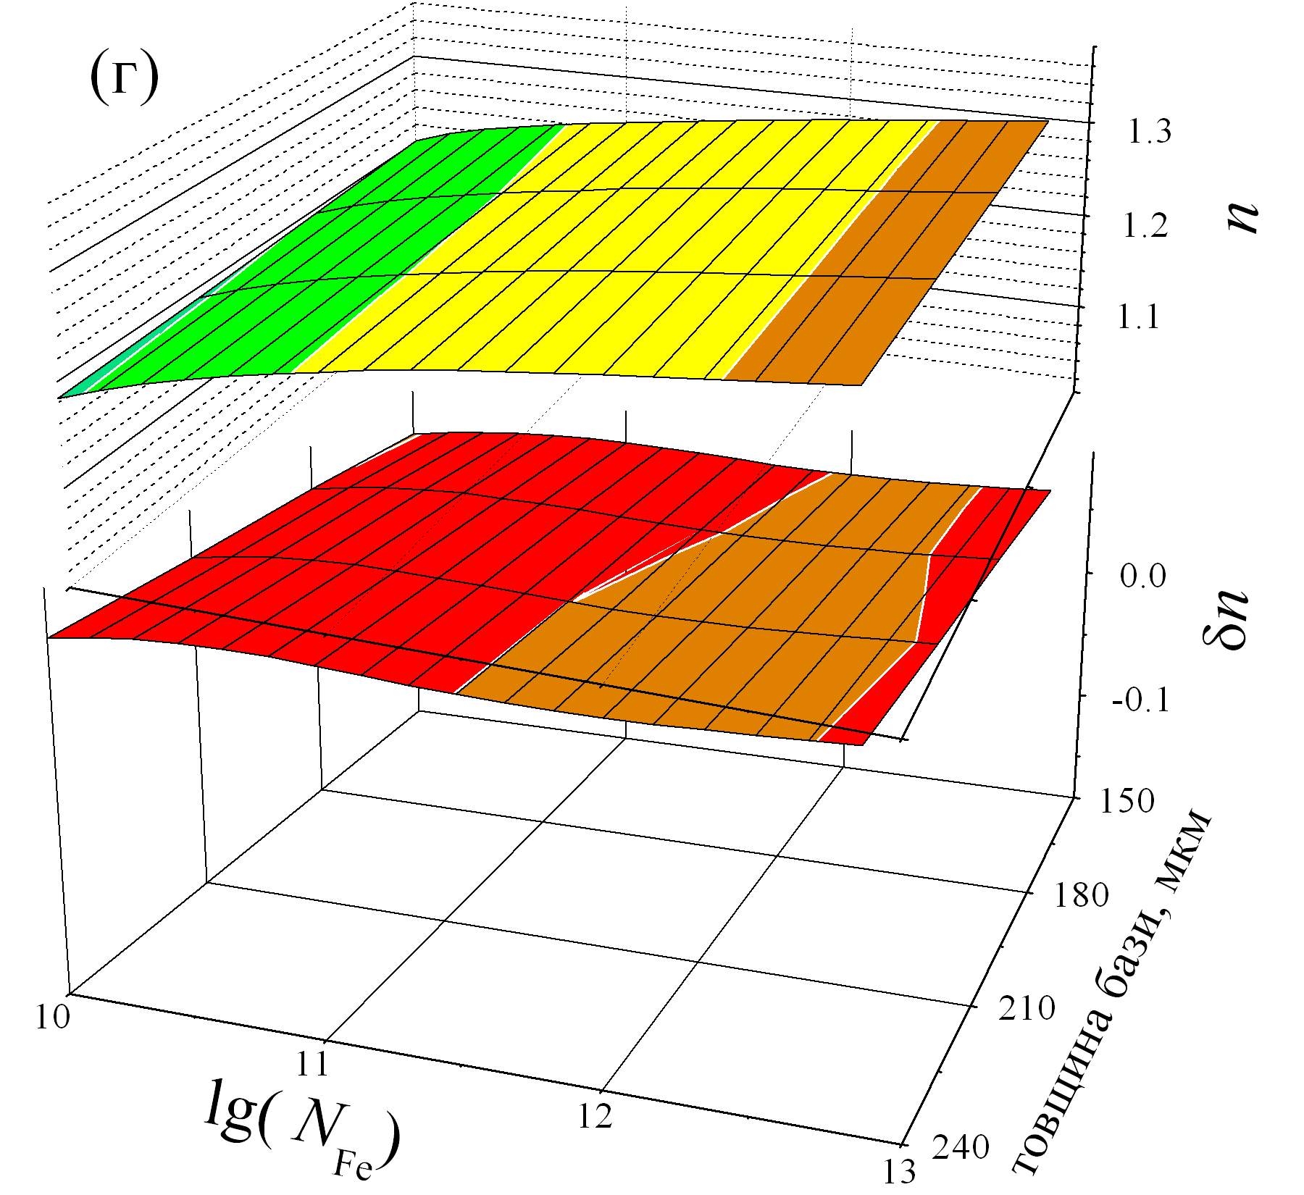
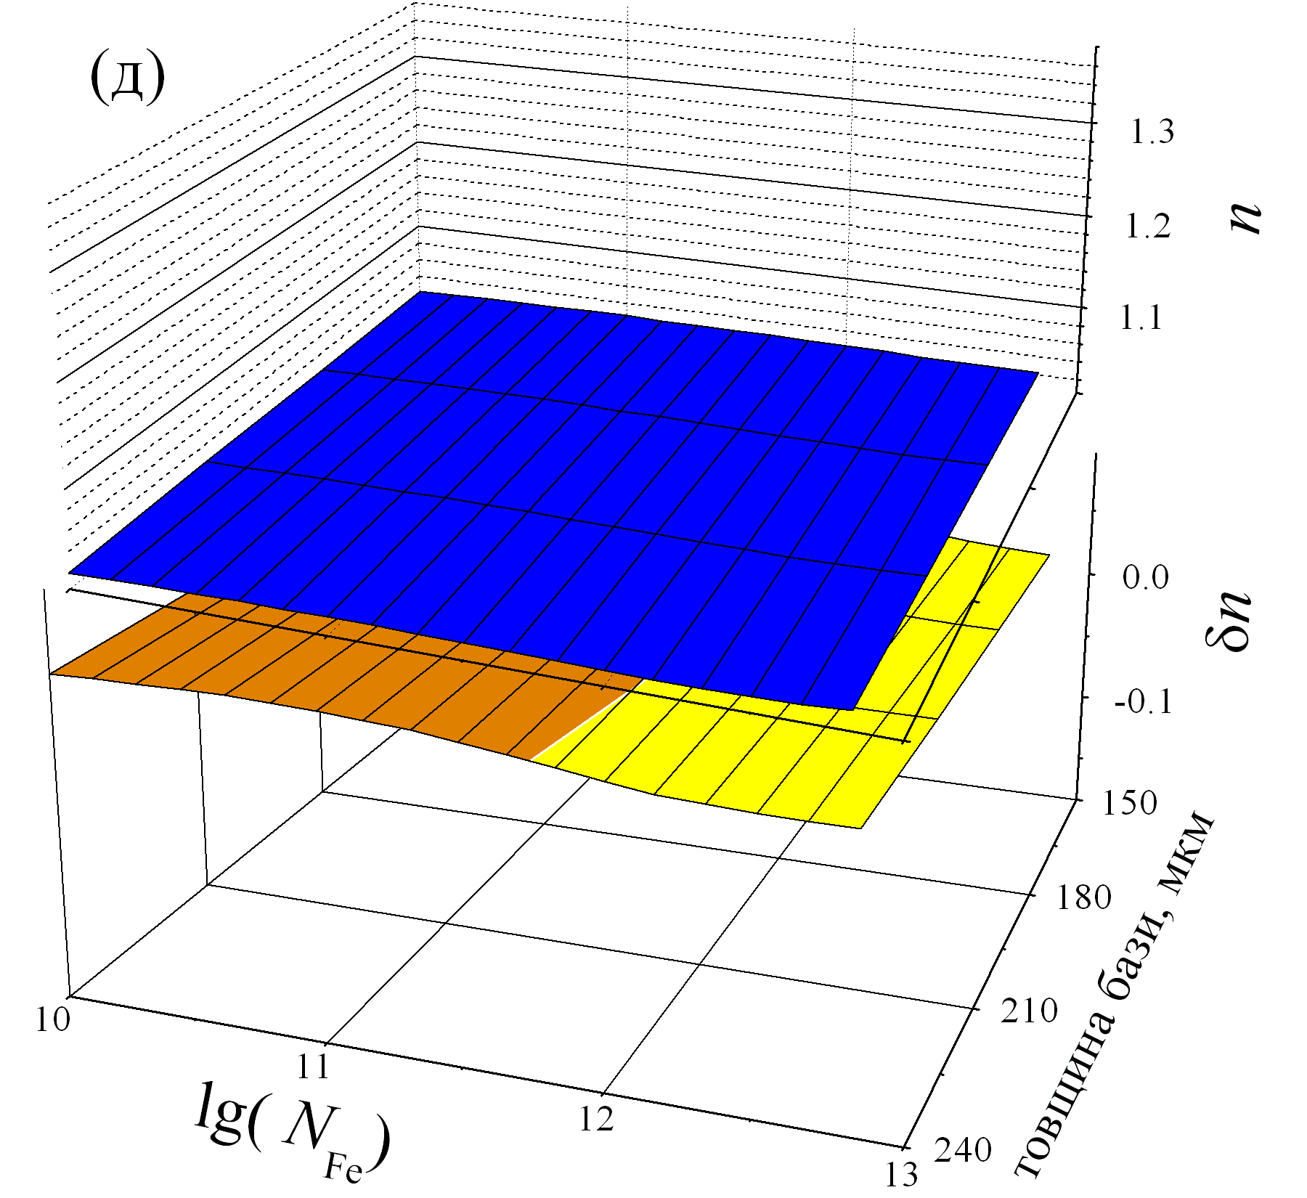 |  | 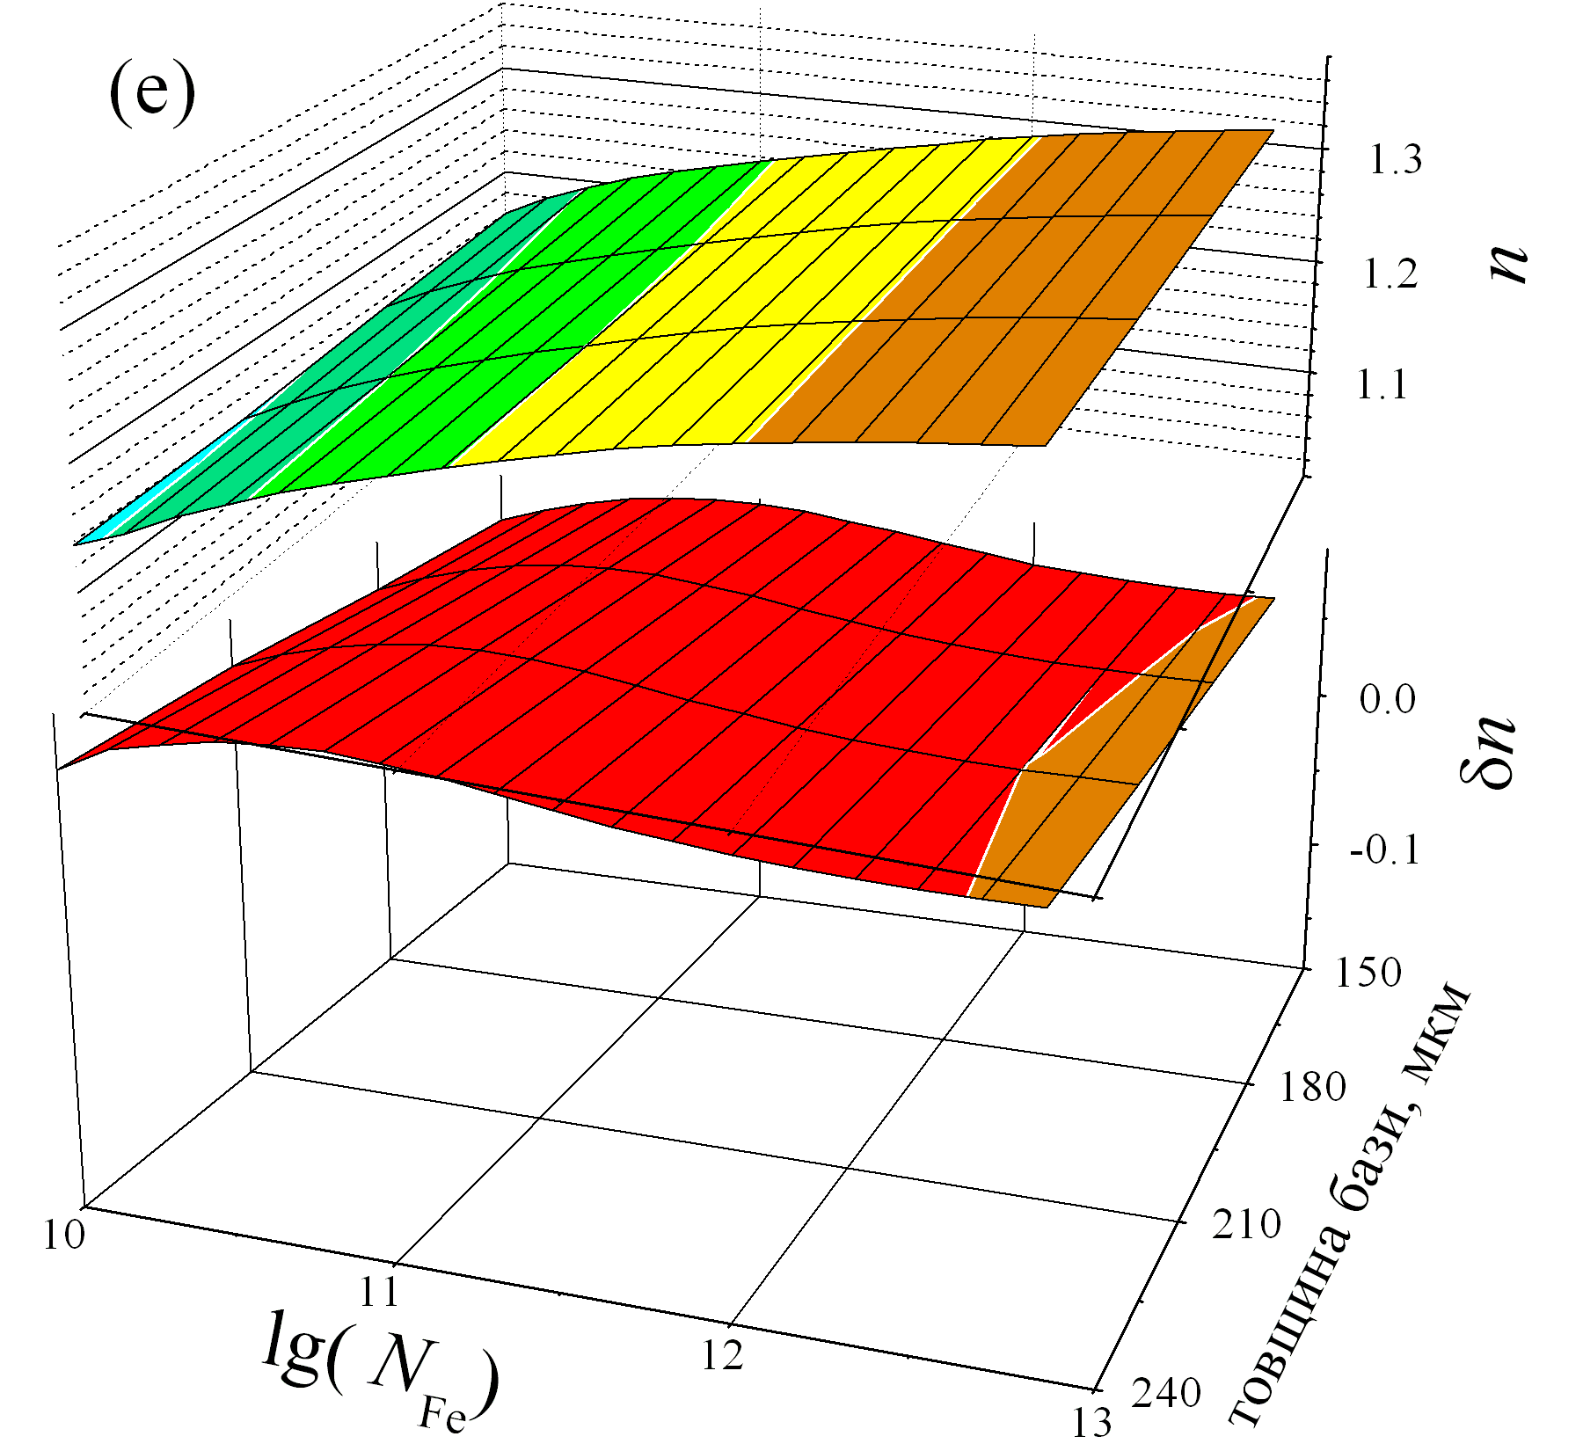
Рис.3. Залежність величини фактору неідеальності в рівноважному стані (верхні залежності в кожній частині) та зміни фактору неідеальності після освітлення (нижні залежності в кожній частині) від концентрації заліза та товщини бази. N_{А}, см⁻³: 10¹⁵ (а,в,д), 10¹⁷ (б,г,е); T, K: 290 (а,б), 320 (в,г) , 340 (д,е).
фактором. В той же час при d_{p} > L_{n} вплив товщини бази на n має бути мінімальним.
З метою перевірки гіпотези за допомогою програмного пакету SCAPS розраховано величину довжини дифузії в базі у наближення наявності лише міжвузольних атомів заліза. Результати представлені на рис.4. Видно, що дійсно, зменшення величин N_{A} та N_{Fe} викликає збільшення довжини дифузії, тоді як від температури залежність L_{n} досить слабка. Крім того, у дослідженому діапазоні параметрів спостерігається перехід від умови d_{p} > L_{n} до d_{p} << L_{n}, що і зумовлює виявлені особливості залежностей n = f(d_{p}).

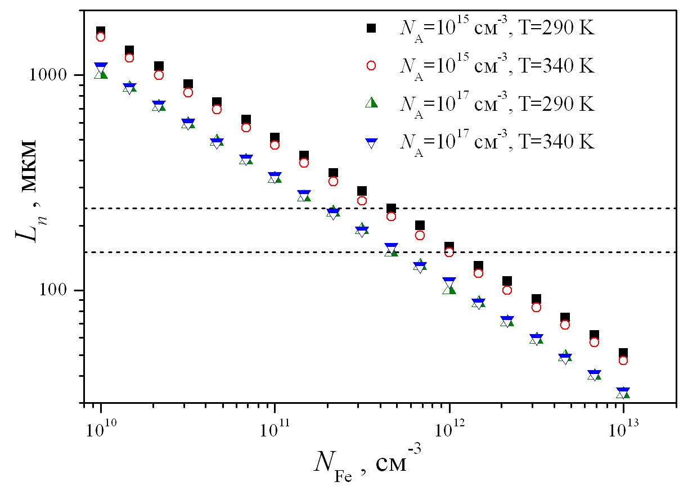
Рис.4. Залежність довжини дифузії електронів у базі структури n⁺-p-p⁺- Si від концентрації міжвузольних атомів заліза. Штриховими лініями виділено діапазон товщин бази, використаних в роботі.

Науковий керівник теми _______________ _ Олег ОЛІХ__
( підпис) (Власне ім'я, ПРІЗВИЩЕ)

Виконавець _______________ Олег ЛОЗИЦЬКИЙ
( підпис) (Власне ім'я, ПРІЗВИЩЕ)

